新 书 推 荐

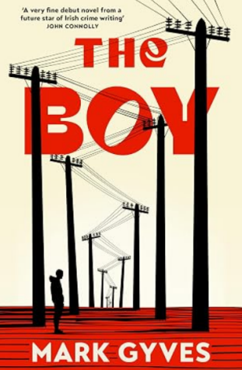
中文书名：《那个男孩》
英文书名：The Boy
作 者：Mark Gyves
出 版 社：No Exit Press
代理公司：FBA/ANA/Jessica
页 数：320页
出版时间：2027年6月
代理地区：中国大陆、台湾
审读资料：电子稿
类 型：大众文学
版权已授：法国

内容简介：

一部灼热而毫无保留的处女作，宣告爱尔兰小说界一位重要新声的登场。

《那个男孩》是一部关于天赋被挥霍、关于丧失、贪婪与复仇的有力小说——却也是一部关于被发现的才华与赋予生命以意义的友谊的故事。

它时而令人胆寒，时而紧张揪心，时而充满人情，时而温柔细腻，以与初出茅庐不相称的技艺与从容，讲述爱尔兰有组织犯罪泛滥的起源故事，是爱尔兰小说界一声响亮新声的名片。

当警察敲门时，男孩已经知道母亲死了。他的父亲逃去酒吧，留他独自等待。不久，他的哥哥法伦——一半是保护者，一半是法外之徒——将他拽入一个悲伤与罪恶几乎从不分离的世界。与此同时，一位富有的地主在乡间藏着畸形骇人的秘密——一个由被绑架男孩组成的隐秘“家族”，一场潜伏在体面外衣下的噩梦。

当男孩穿行于这些破碎的世界——父亲的罪疚、叔叔的准军事组织过往、哥哥的暴力之死——他既成了一段残酷遗产的见证者，也成了它的继承者。

试想一个空间，那里有塔娜·弗伦奇式的层叠复杂性，遇上科林·巴雷特式的机锋对话与冷峻之美，再加上格雷姆·阿姆斯特朗在《年轻小队》中呈现的锐利温情与幽默——你便大概触及了这部小说将带你抵达的边界。

《那个男孩》是一部黑暗而诗意的犯罪小说处女作。它毫不留情，疾速推进，令人过目难忘。

作者简介：

马克·吉夫斯（Mark Gyves）是一位爱尔兰犯罪小说作家。他曾在英国和爱尔兰生活和工作，现居于故乡科克市郊。

感谢您的阅读！
请将反馈信息发至：版权负责人
Email：Rights@nurnberg.com.cn
安德鲁·纳伯格联合国际有限公司北京代表处
北京市海淀区中关村大街甲59号中国人民大学文化大厦1705室, 邮编：100872
电话：010-82504106, 传真：010-82504200
公司网址：http://www.nurnberg.com.cn
书目下载：http://www.nurnberg.com.cn/booklist_zh/list.aspx
书讯浏览：http://www.nurnberg.com.cn/book/book.aspx
视频推荐：http://www.nurnberg.com.cn/video/video.aspx
豆瓣小站：http://site.douban.com/110577/
新浪微博：安德鲁纳伯格公司的微博_微博 (weibo.com)
微信订阅号：ANABJ2002


